La Comisión Episcopal de Ecumenismo, Relaciones con el Judaísmo, el Islam y las Religiones - CEERJIR tiene el agrado de invitar a usted a la conferencia de S.E.R. el Señor Cardenal Walter Kasper, Presidente del Pontificio Consejo para la Promoción de la Unidad de los Cristianos, sobre el tema: “El ecumenismo espiritual: camino necesario para la unidad”, el miércoles 19 de septiembre a las 18.30 horas, en el Auditorio San Agustín del Edificio Santa María de la Pontificia Universidad Católica en Puerto Madero, Av. Alicia Moreau de Justo 1300, Buenos Aires.

 | 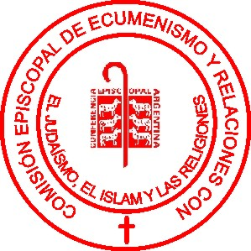 | Carlos H. Malfa  Obispo de Chascomús  Presidente

Buenos Aires, agosto de 2007.
Se ruega difundir esta invitación.

